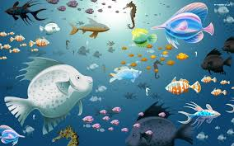
10 listopada 2020r. wtorek Temat zajęć: Wodne eksperymenty
Edukacja polonistyczna/ przyrodnicza
Dzisiaj przeprowadzicie doświadczenia, żeby zobaczyć, co rozpuszcza się w wodzie. Zaproszę Was do podwodnego świata przyrody. Utrwalimy nazwy niektórych zwierząt żyjących w jeziorach i rzekach. Będziemy dzielili wyrazy na sylaby i głoski. Jutro obchodzimy święto 11 listopada- zastanowimy się nad tym, co to jest niepodległość.
Dzisiejsze zajęcia rozpoczniemy od przypomnienia sobie nazw zwierząt i roślin żyjących w wodzie i jej okolicy. Otwórzcie ćwiczenia z brzuszkiem na str. 55. –nazwijcie zwierzęta w ćw.4
- Obejrzyjcie filmik o niektórych zwierzętach i postarajcie się zapamiętać jak najwięcej ich nazw ( filmik). Które zwierzęta powtórzyły się z ćwiczeń? Co dowiedzieliście się o raku?
- Powiedzcie, jakie jeszcze znacie zwierzęta żyjące w wodzie?
- Dzieci zadają zawsze wiele pytań. Posłuchajcie wiersza „Wodne eksperymenty” i zastanówcie się, na jakie pytania potraficie już odpowiedzieć?
- Postarajcie się rozwiązać rebusy i odgadnąć wyrazy.
- Zabawy rytmiczne do piosenki „Pada deszcz”.

Edukacja matematyczna

- Otwórzcie podręcznik z klockami str.45- wykonajcie ćwiczenia 1,2,3 zgodnie z poleceniami.
- Porównajmy zawartość płynów w różnych naczyniach ( butelki, dzbanki, szklanki)- pokaz. Nalejmy wodę do butelki. Przechylmy butelkę- jak myślicie, czy po przechyleniu zmniejszy się ilość wody w butelce?
- Wykonajcie w podręczniku z brzuszkiem str.56/1, a dowiecie się, co możemy rozpuścić w wodzie. Będzie wam potrzebna sól, cukier, mąka, pieprz w ziarenkach, 5 słoiczków wypełnionych wodą, łyżeczka.
- Podzielcie wyrazy na sylaby, litery głoski- str.56/2, wpiszcie liczby w odpowiednie okienka.
Zadanie domowe Podręcznik ze smokami, str.10/1,2 ( przepisz powstałe wyrazy do zeszytu z języka polskiego. Narysujcie flagę Polski w zeszycie i wykonajcie szlaczek w biało-czerwone serca).
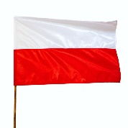
Jutro 11 listopada- posłuchajcie piosenki o tym, co to jest niepodległość. https://www.youtube.com/watch?v=-mI645aCTgo Powodzenia!

